Додаток 1
до Переліку вимог до закладів, що проводять підготовку, перепідготовку і підвищення кваліфікації водіїв транспортних засобів, та кваліфікаційних вимог до спеціалістів, які здійснюють таку підготовку
(пункт 6 розділу IІІ)

Комплекс елементів, необхідних для підготовки водіїв транспортних засобів категорій «А1», «А» та «В1»

- Елемент «Старт»

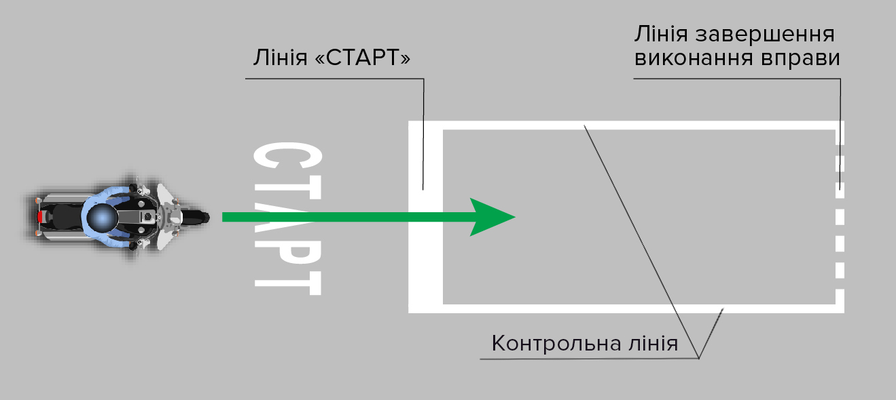
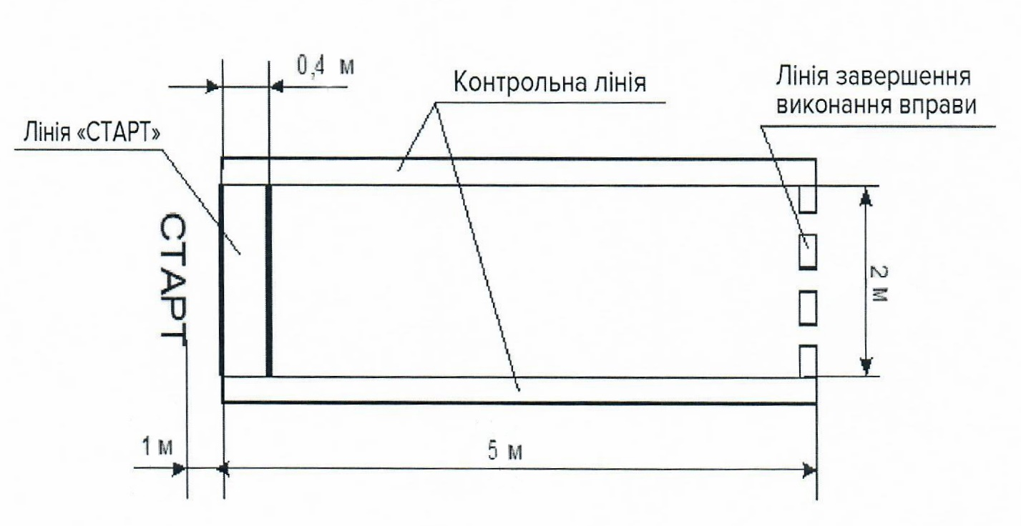
Схема 1. Позначення зони елемента «Старт»

- Елемент «Коло»
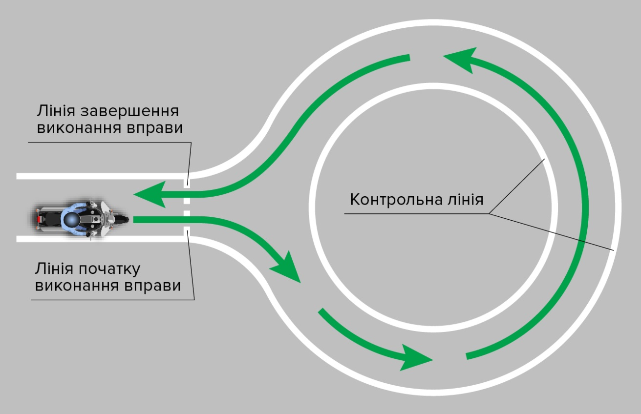

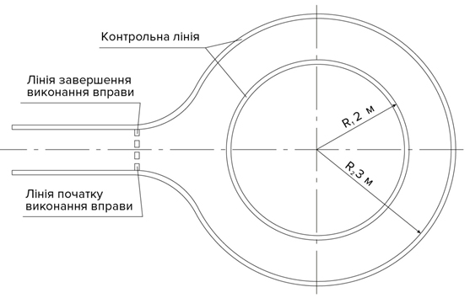

Схема 2. Позначення зони елемента «Коло»
- Елемент майданчика «Розгін – гальмування»

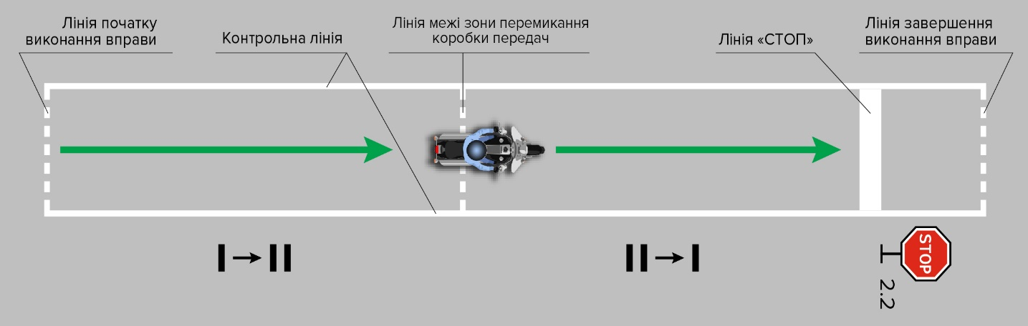

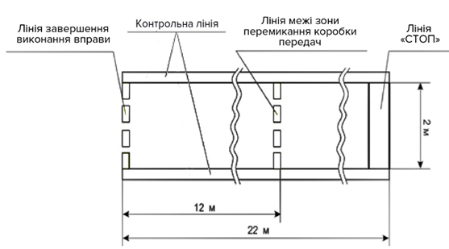

Схема 3. Позначення зони елемента «Розгін – гальмування»

- Елемент «Змійка»

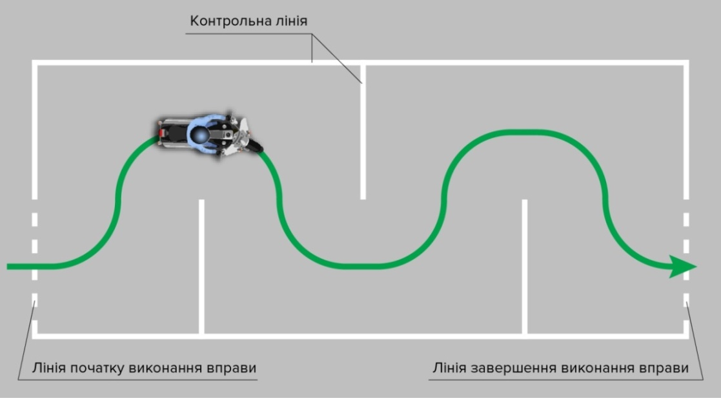

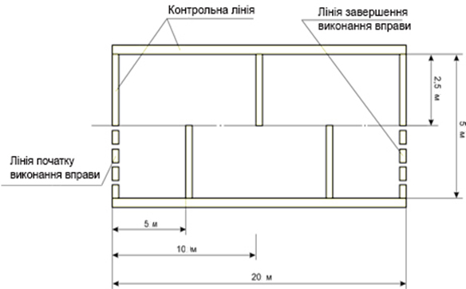

Схема 4. Позначення зони елемента «Змійка»
- Елемент «Габаритний коридор»

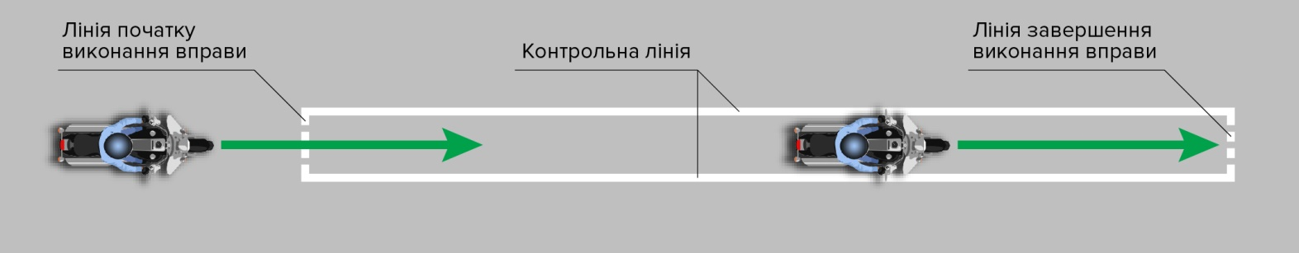

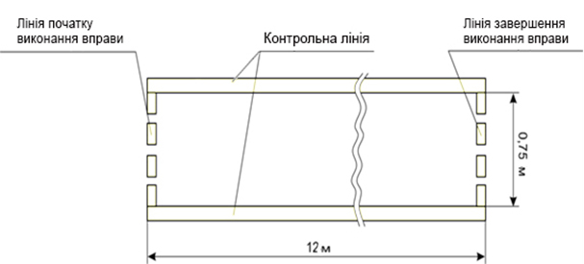

Схема 5. Позначення зони елемента «Габаритний коридор»

- Елемент «Колійна дошка»

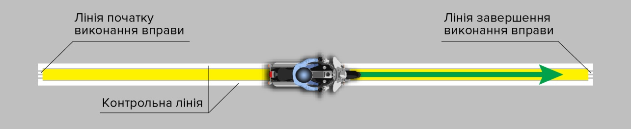

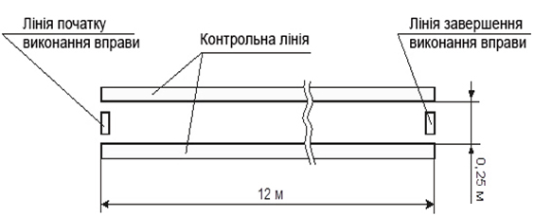

Схема 6. Позначення зони елемента «Колійна дошка»
- Елемент майданчика «Вісімка»
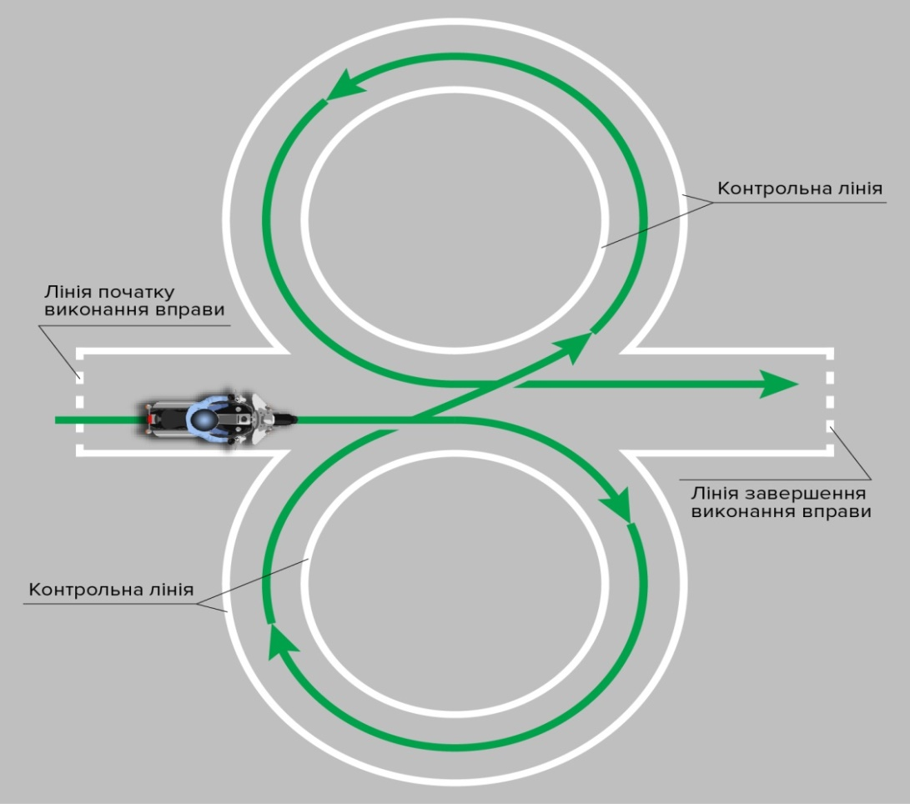
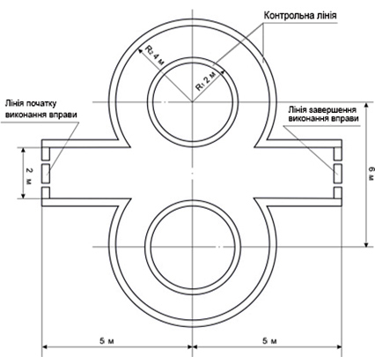
Схема 7. Позначення зони елемента «Вісімка»
_____________________________________

